**Guía de aprendizaje (kinesiologa)**

|  |  |  |  |
| --- | --- | --- | --- |
| **Nombre del Estudiante** |  | | **Curso:** |
| **Fecha:** |
| **Actividad** | *Motricidad Fina (Recortar)* | | |
| **Profesional** | Maria Emperatriz Fiero Gonzalez | **Programa de integracion Escolar** | |

**Actividad N.º1:** Pinta ycortar cada una de sus partes para poder armar la flor, las debes ir pegando en la imagen en blanco.

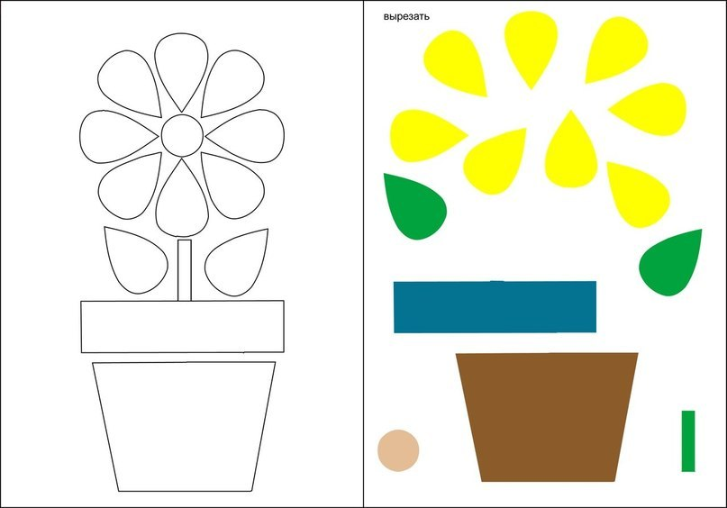

**Actividad N.º2:** Cortar cada figura geométrica y luego pégala según corresponda, intenta seguir la forma de la figura.

